療育（理学療法・作業療法）　　　　　　　　　　　　　　　　　　スタッフ名

【　ぱんくんファミリーシルエットクイズ　】**◎思考力を養う。**

シルエットのカードからぱんくんファミリーのキャラカードを当てる思考力を養う。

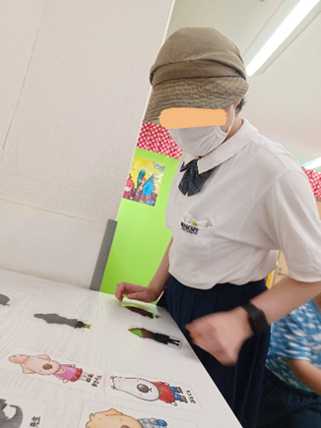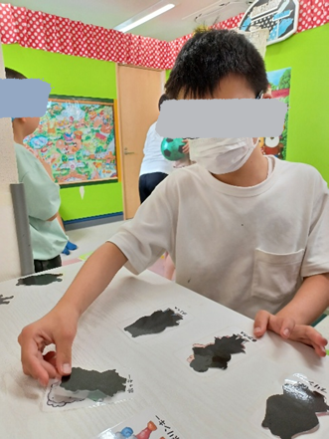（用意するもの）

・パンくん教材にあるパンくんファミリー

・画用紙

2. **認知面（認知・学習領域）**

**推理力・論理的思考**：ヒントや特徴から

正解を推測する過程で、論理的に考える

力が育ちます。

**記憶力**：キャラの特徴（色・服・持ち物など）

を思い出して、選択肢を絞り込む練習に

なります。

5. **情緒面（情緒・自己表現領域）**

**楽しさ・遊び心**：キャラクターやヒント当てのゲーム性が、遊び心や活動意欲を引き出します。

――――――――――――――――――――――――――――――――――――――――――――

２０２５年　　　月　　　日　　(　　　　)

療育を行った児童名：